Отчет
МКОУ «Нижне-Убекинская ООШ» по проведенным мероприятиям, посвященным празднованию Дня единства народов Дагестана
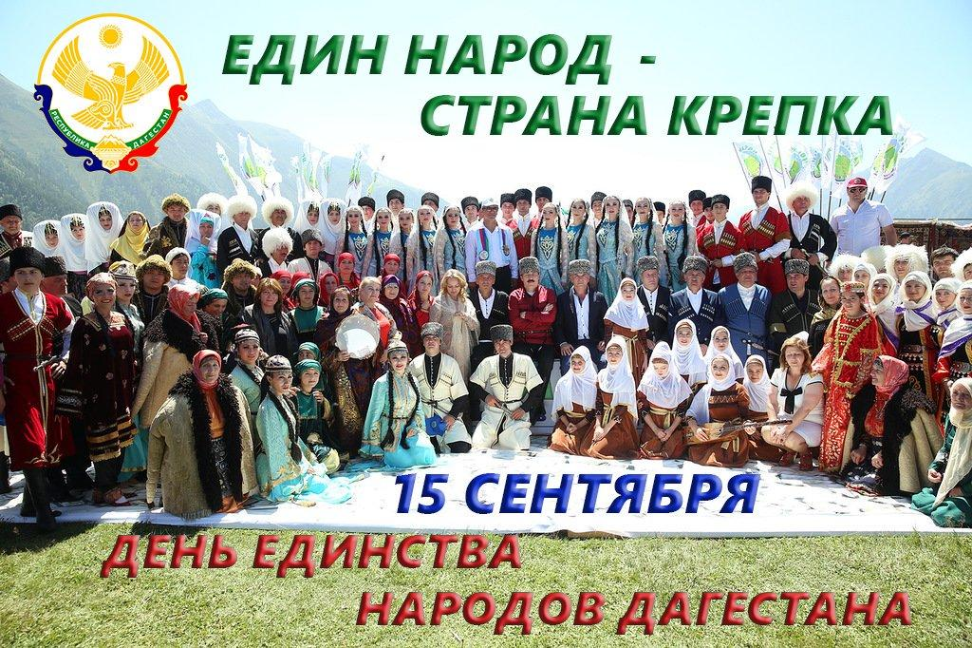
Пояснительная записка
В МКОУ «Нижне-Убекинская ООШ» в целях воспитания учащихся на дагестанских традициях, в основе которых равенство всех народов, дружба, взаимопомощь, мир, в честь празднования Дня единства народов Дагестана, в период с 9 по 14 сентября 2020 года были проведены классные часы и открытые уроки культуры Мира, Дружбы и Братства:
- в 5-7классах учителем ИЗО Зулпукаровой Р.Н. проведен конкурс рисунков на тему: «Мы вместе дружбою сильны»
- библиотекарь школы Магомедовой Р.Ш. оформила уголок на тему: «Мой Дагестан».
- В 1 классе Саламова М.А. провела беседу о дружбе между народами.
- В 3 классе Магомедова Р.Ш. провела классный час «Традиции обычаи своего народа надо знать и выполнять»
- В 5 классе Магомедова У.А. провела классный час «Вместе мы непобедимы»
- В 7 классе Зулпукарова Р.Н. провела классный час « Дружба народов - единство Дагестана»
- В 8 классе Магомедова С.А. провела открытый урок «День единства народов Дагестана».

К отчету прилагаются слайды
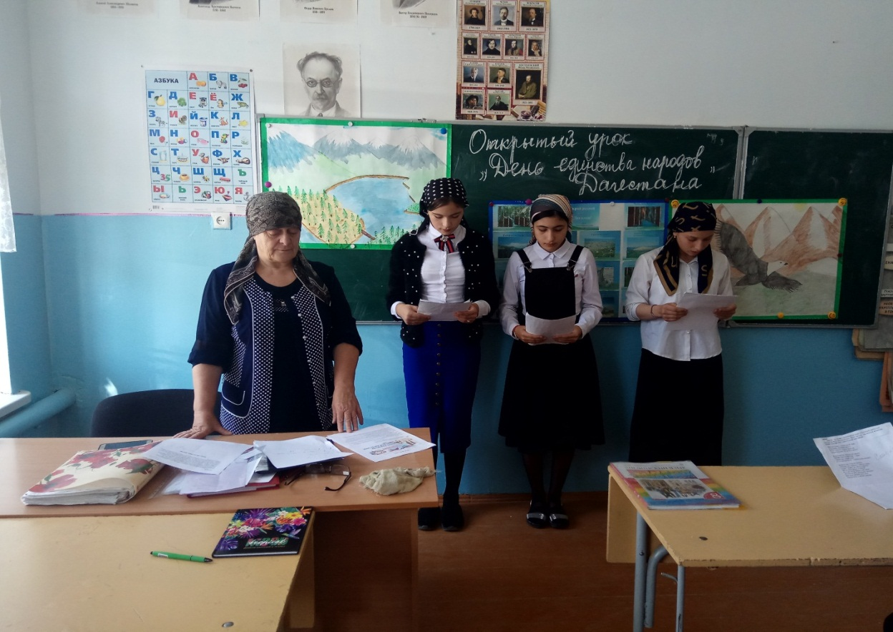

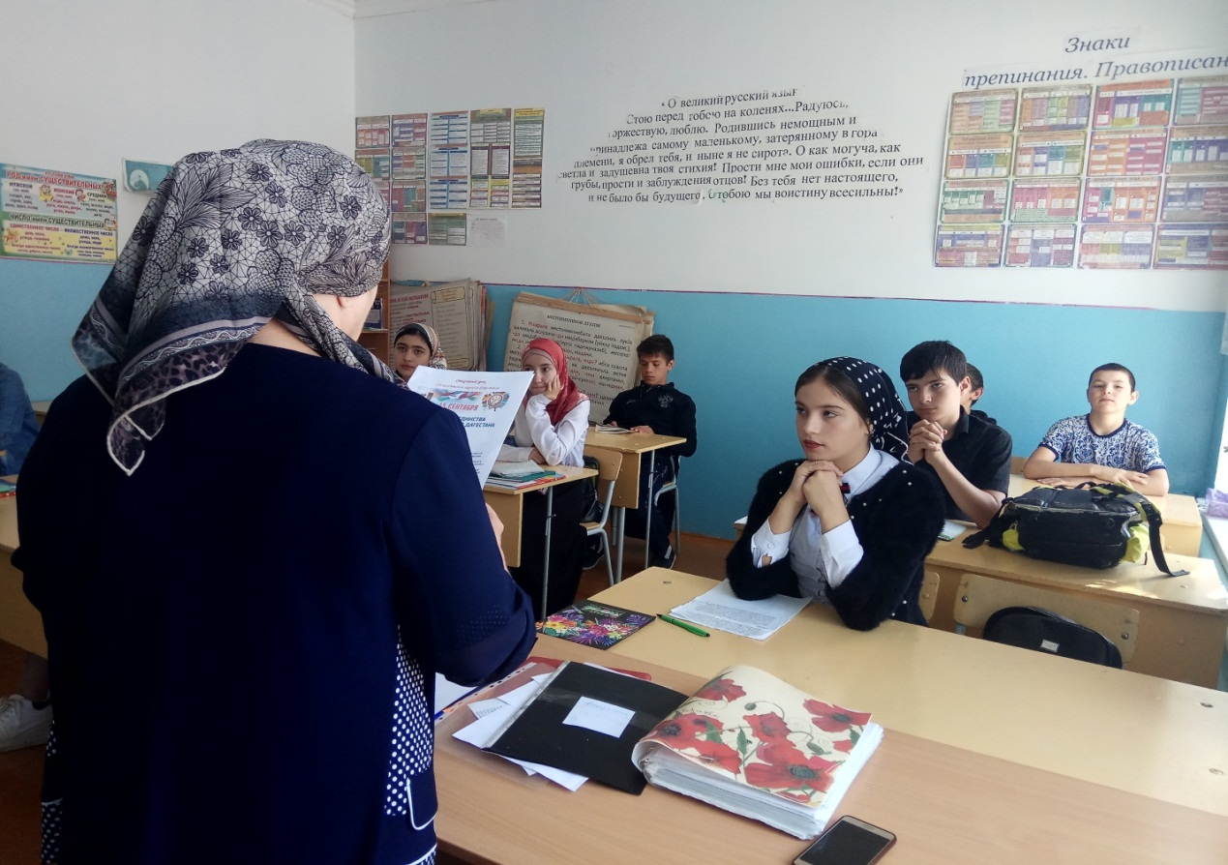

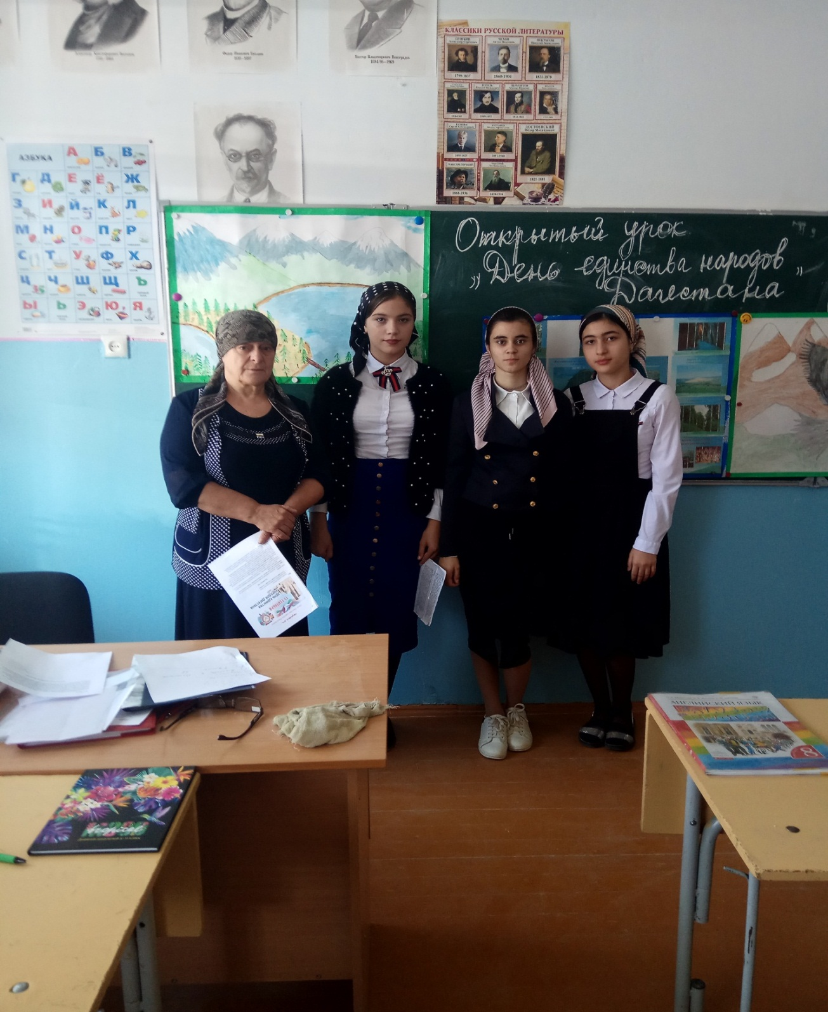
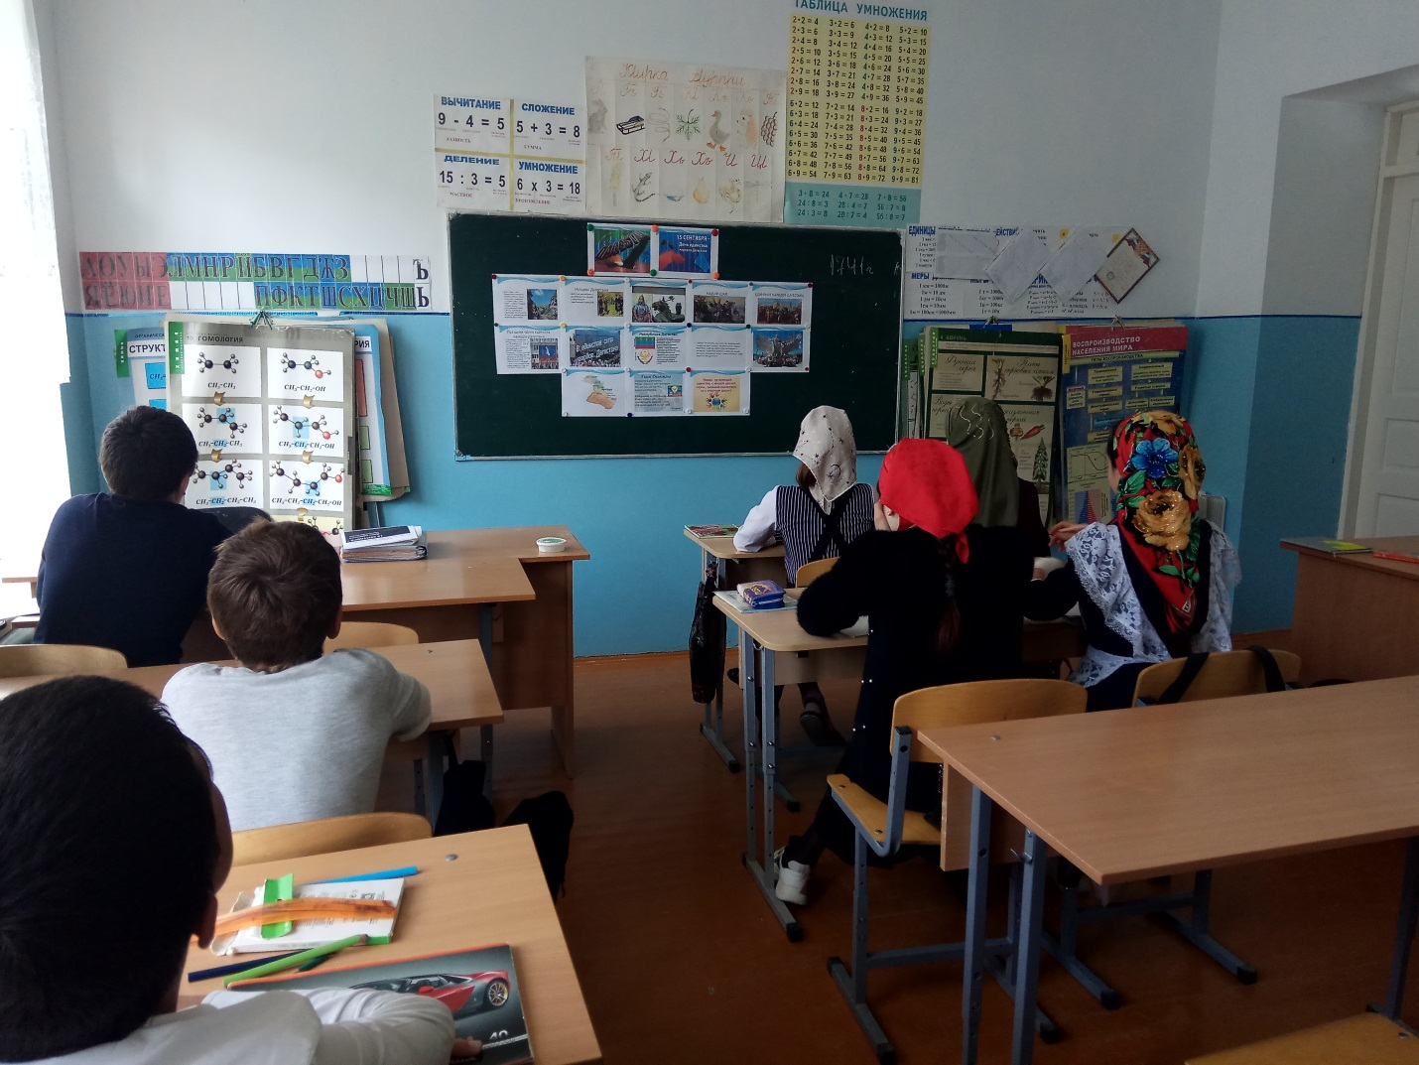
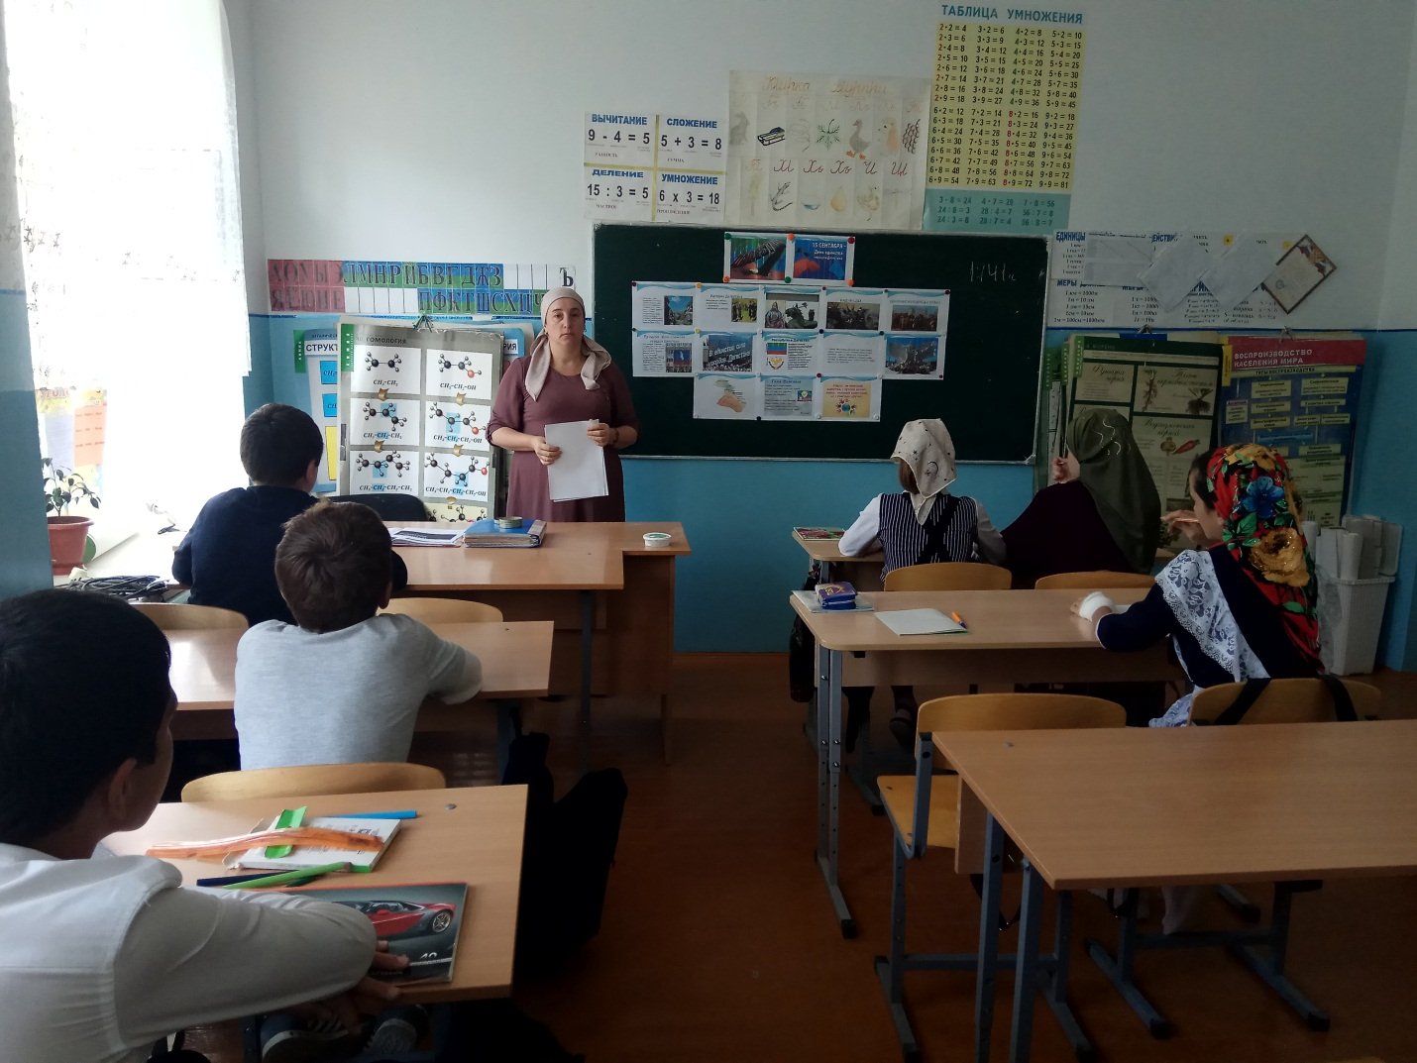
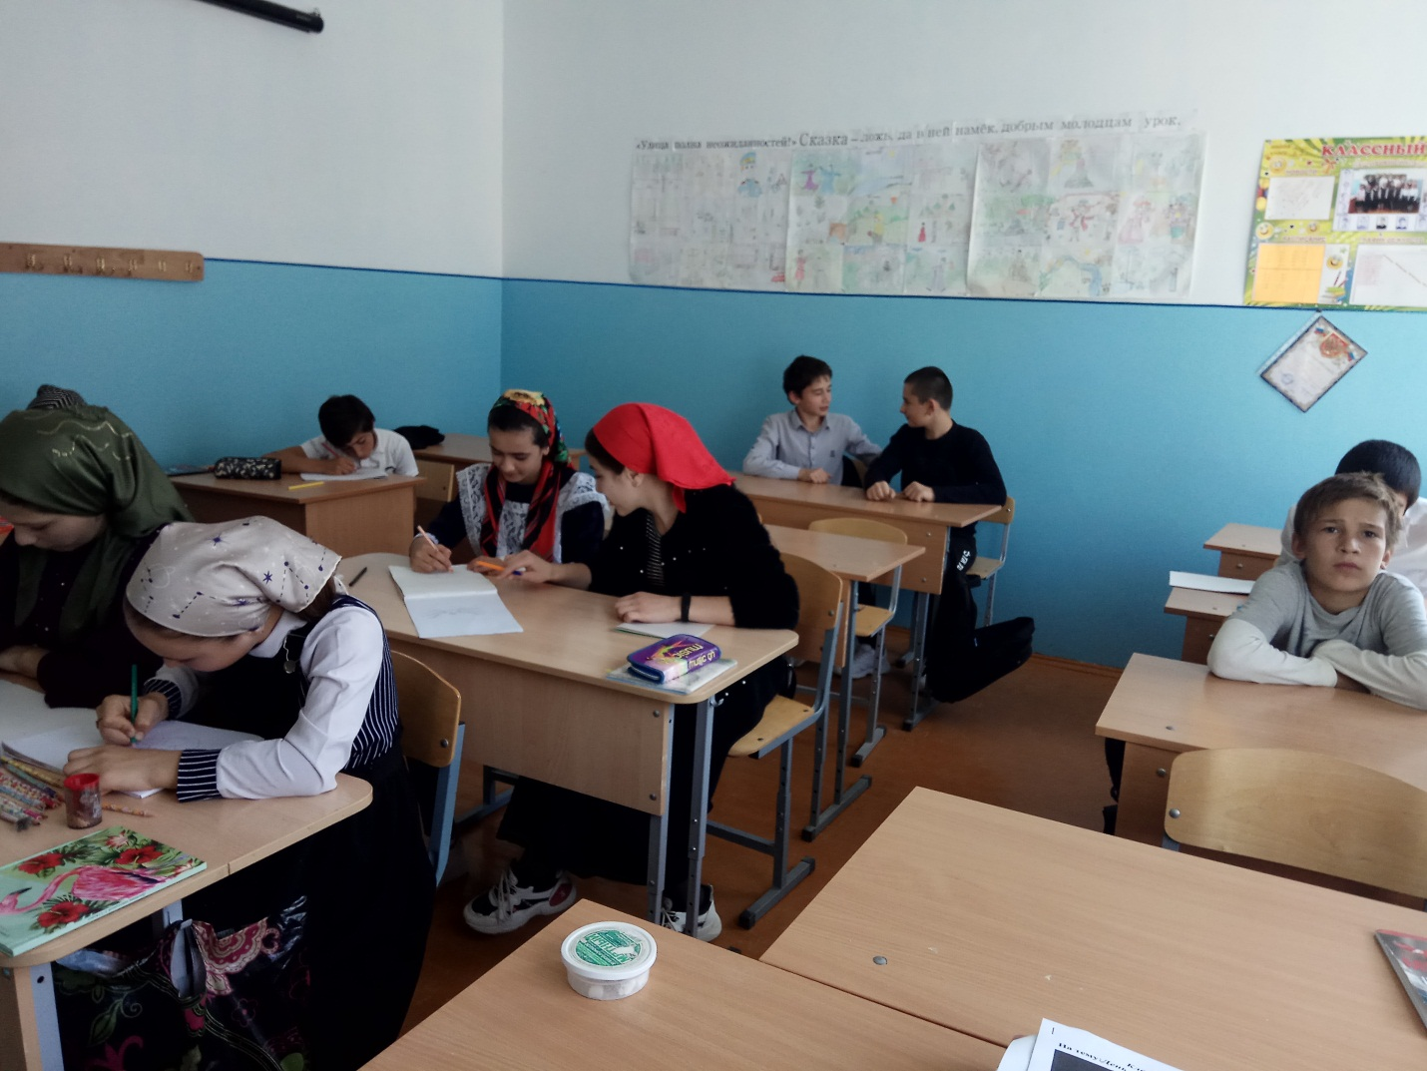
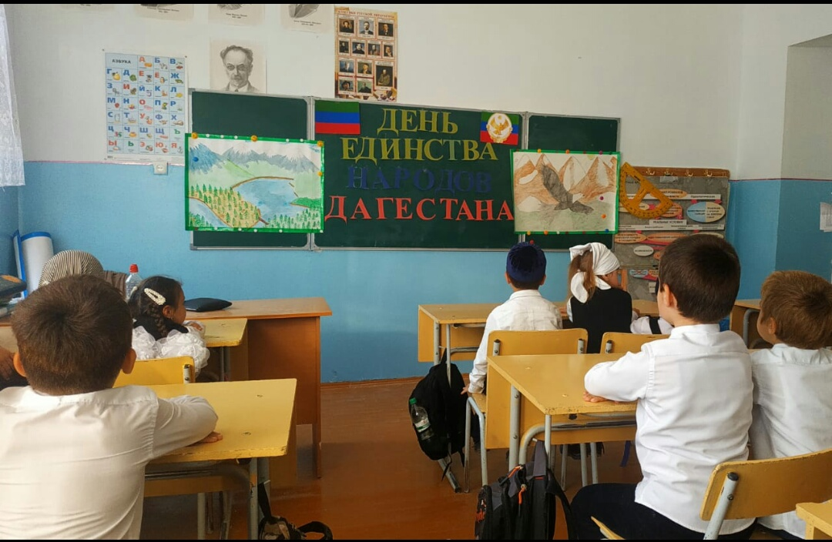
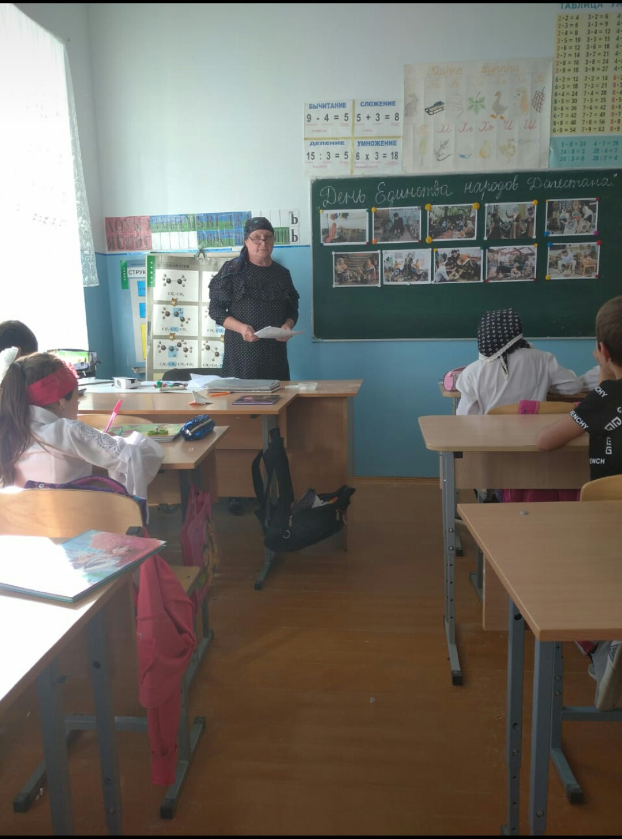

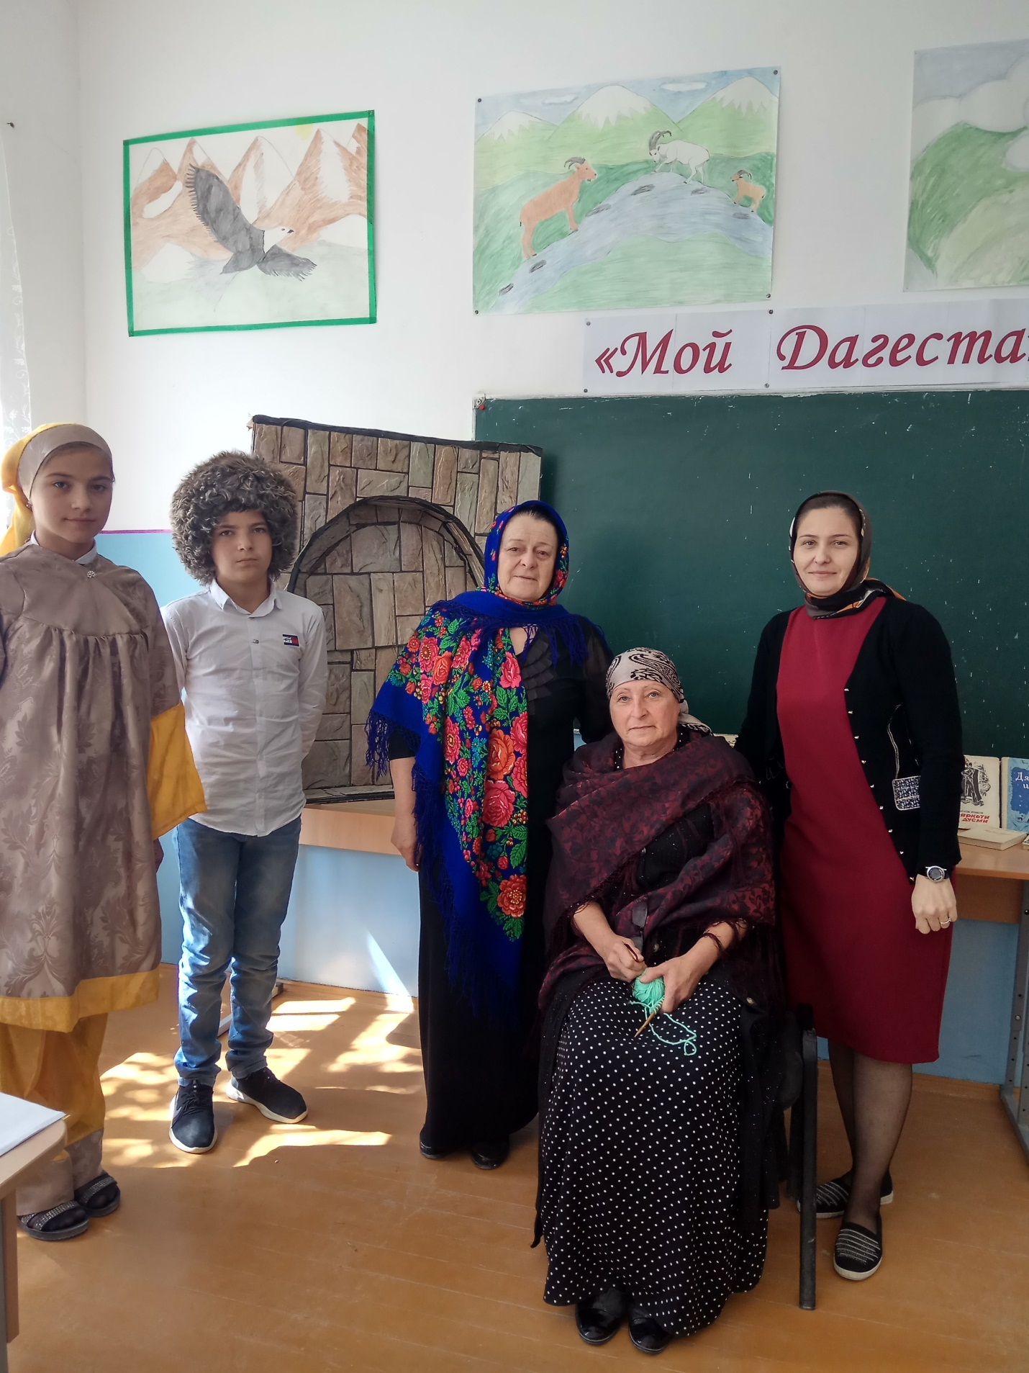

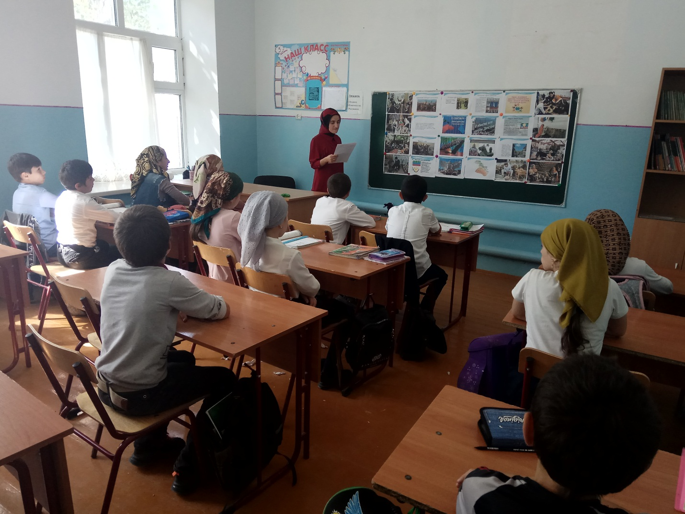
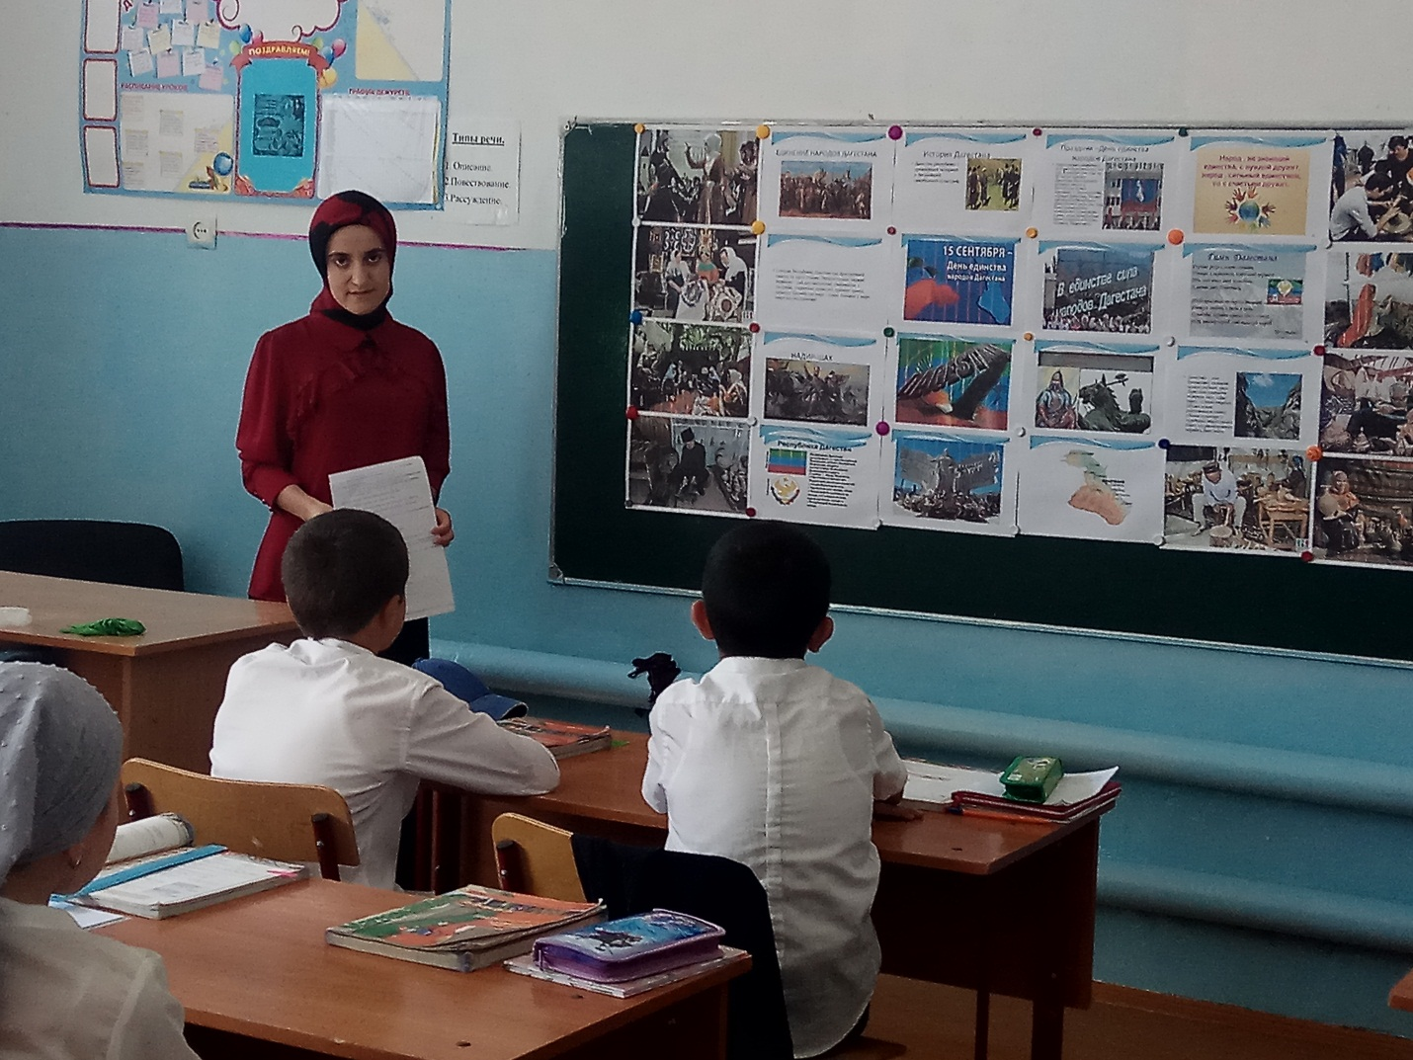
Зам/директора по УВР: Магомедова С.А. /_____________/

